P.A.E. 4ème – 3ème

du 10/4 au 14/4/2017

HISTOIRE
&
PREHISTOIRE

LE LAC DE BARRAGE DE SAINT FERREOL

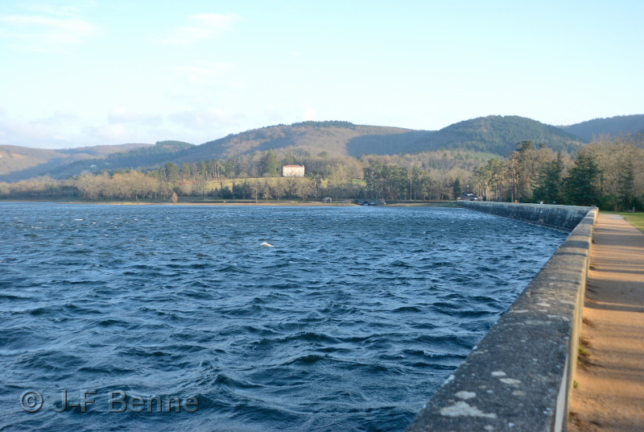
Le lac est situé dans la montagne Noire en partie sur Saint-Ferréol, commune de Revel (Haute-Garonne) .Un barrage situé au vallon de Vaudreuille sur un verrou rocheux permet de retenir les eaux du lac. Ce barrage a été construit par Pierre-Paul Riquet entre 1667 et 1672 dans le but d'alimenter le canal du Midi via la rigole de la plaine, nom donné au petit canal qui descend jusqu'au seuil de Naurouze. Mais le volume de la retenue se révèle insuffisant. Après sa tournée d'inspection en 1685, Vauban décide de creuser la percée des Cammazes et de surélever le barrage pour créer une réserve d'eau sur 67 ha et d’une contenance de 6 millions de mètres cubes.
Au XIXe siècle, les vannes du barrage sont refaites à l'identique en bronze. Elles permettent de contrôler le débit d'eau à la sortie du barrage. Ces nouvelles vannes gardent les mêmes caractéristiques que les anciennes mais avec une plus grande capacité.
En 1900, après le rachat par l'État du canal du Midi, de nombreuses terres sont revendues comme les 200 hectares boisés autour du lac. Une « Société immobilière de la Montagne Noire » souhaite y faire construire un centre de loisir avec un hôtel, un casino et un lotissement à but touristique. L'accent est mis sur l'attrait touristique de la région avec ses plans d'eau et ses forêts. Mais le projet est revu à la baisse et le lac devient en 1930 un centre de loisir plus modeste avec des tennis, de la voile et de la natation. Depuis 1997, le barrage est inscrit au titre des monuments historiques et fait partie des grands Sites de Midi-Pyrénées
Un barrage-masse, le premier d’Europe de cette importance, est édifié avec trois murs : un premier mur en amont de 29,25 m de haut et de 3,90 m d'épaisseur, puis un deuxième mur de 871 mètres de longueur sur 35 mètres de hauteur et 10 m d'épaisseur et enfin un troisième mur en aval de 29,25 m de haut et 2,80 m d'épaisseur. Ces murs sont constitués de granit taillé. Entre chaque mur, un espace de 60 mètres de largeur est rempli de débris de roche et d'argile. De plus, quatre souterrains permettent d'accéder aux vannes et robinets de sortie des eaux. Une rigole de contournement est creusée au sud du bassin de retenue pour permettre d'évacuer le surplus d'eau vers le Laudot.

EPOPEE CATHARE : Un bref rappel des événements
Au XIIème siècle s’est développée dans le sud de la France une religion chrétienne différente du catholicisme : le catharisme.
Cette nouvelle croyance basée sur le christianisme mais très critique vis-à-vis du catholicisme s’est rapidement propagée dans toute l’Occitanie. Le pape Innocent III pour contrer ce mouvement décida de lancer la croisade contre les Albigeois. Cette croisade se doubla rapidement d’une guerre géopolitique entre les seigneurs du Nord et les seigneurs occitans. Les tribunaux de l’Inquisition achevèrent le travail des nombreux sièges et bûchers contre les cathares. Bien que le catharisme fut éradiqué, il est un des symboles de la tolérance, de la liberté et de l’ouverture d’esprit de la culture occitane. Il a laissé son empreinte sur ce territoire et son identité.
Aujourd’hui, il ne reste que très peu de vestiges de cette histoire. Les châteaux, abbayes et musées du Pays Cathare sont devenus les symboles de ce combat ; les châteaux ayant servis de refuges aux cathares et subis de nombreux sièges, les abbayes ayant pour fonction de renforcer la position catholique et de soutenir la croisade. Les siècles passants, l’aspect de ses monuments a beaucoup évolué mais leur histoire, elle reste à jamais attachée à la tragédie de l’époque médiévale.
La doctrine….
Le catharisme se développe dans la Chrétienté occidentale au XIIème siècle. Cette dissidence chrétienne médiévale réclame, comme d’autres mouvements de son temps, le retour au modèle d’Eglise primitive des premiers temps du Christianisme. Elle condamne l’Eglise romaine et sa hiérarchie sous prétexte qu’elles ne respecteraient pas l’idéal de vie et de pauvreté du Christ. C’est dans le Midi de la France, notamment, que le catharisme connaît l’accueil le plus favorable et le plus durable.
Aux yeux de l’Eglise romaine, les cathares représentaient un danger bien pire que les infidèles (juifs et musulmans), car, tout en étant chrétiens, ils interprétaient différemment les Ecritures et refusaient la doctrine des sept sacrements.
Leur croyance était basée sur l’existence de deux mondes, l’un bon et l’autre mauvais. Le premier, le monde invisible dont les créatures sont éternelles, résulte de la création de Dieu le Père ; le second, le monde visible et corruptible, est l’œuvre du Diable. Introduits dans des corps de chair fabriqués par le Diable, des anges déchus sont devenus les âmes des hommes et des femmes.
Pour les cathares, le christ est uniquement l’envoyé du Père venu porter le message du salut aux hommes. Il n’est pas comme chez les catholiques le rédempteur de tous les péchés. Du coup, les cathares ne conservent qu’un seul sacrement, celui du consolamentum (consolation) ou baptême d’imposition des mains pratiqué par le Christ, le seul à apporter le Salut.

Les évènements qui ont conduit à la disparition des cathares du Midi…
Comme d’autres mouvements dissidents ou contestataires contemporains, « l’hérésie des bons hommes » condamnée par la Papauté, devient la cible des clercs catholiques. Ne parvenant pas à les convaincre d’abandonner leurs croyances par le seul usage de la prédication, la papauté décide en 1209 de déclencher contre les cathares du Midi, la première croisade organisée en terre chrétienne contre les hérétiques et ceux qui les soutiennent. Ce sera la Croisade contre les Albigeois.
Le roi de France en 1209 ne veut pas se lancer dans l’aventure mais 300 000 barons et chevaliers du Nord, accompagnés de valets et d’hommes de main sont réunis à Lyon attirés par les richesses du Midi. Suite au siège de Carcassonne, Simon de Montfort est nommé chef de la croisade. Puis à partir de 1226, Louis VIII qui a succédé à Philippe-Auguste sur le trône de France s’engage dans la croisade.
Ce conflit dura vingt ans et provoqua la transformation de l’échiquier politique du midi de la France (avec le rattachement des régions de Carcassonne et Beaucaire au domaine du Roi de France et la soumission au roi du comte Raymond VII de Toulouse).
En 1233, l’Eglise adopte une autre stratégie et met en place une nouvelle institution judiciaire confiée aux Dominicains : l’Inquisition. Les enquêtes menées tout au long du XIIIème siècle et au début du XIVème siècle par les inquisiteurs vont sérieusement réduire le nombre de cathares dans le Midi.
Véritable épilogue de la Croisade contre les Albigeois, la campagne militaire contre Montségur, siège de l’évêché cathare du toulousain marque un tournant dans la répression contre le catharisme. La reddition de la forteresse le 15 Mars 1244 se solde par la disparition du principal refuge de la hiérarchie cathare.

CHATEAU de QUERIBUS

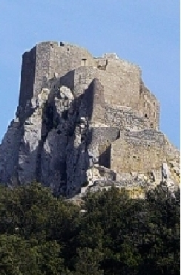
Le château de Quéribus (XIIème-XIVème), bâti sur un piton rocheux impressionnant, est le dernier îlot de résistance cathare lors de la Croisade contre les Albigeois (1255). Excellent exemple d'architecture militaire, le donjon polygonal est réputé pour sa salle gothique dont la voûte repose sur un puissant pilier circulaire s’épanouissant en " palmier ". Aujourd'hui, un escalier dessert la terrasse sommitale du donjon. Perchée à 728m, elle permet de découvrir les paysages grandioses du Fenouillèdes, des plaines roussillonnaises et des Corbières.

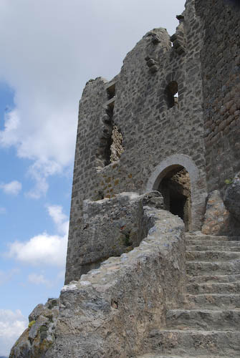

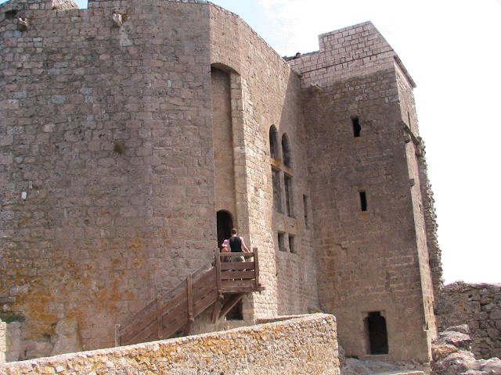

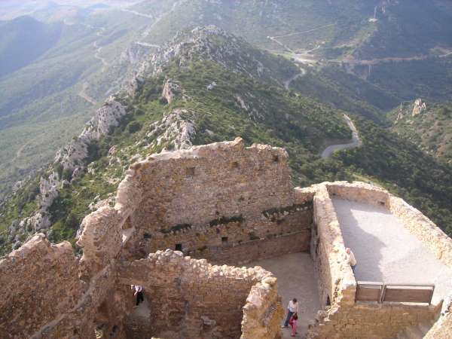

Il est situé sur la commune de Cucugnan. Cela ne vous rappelle rien ?
Mais si ! le " Sermont du Curé de Cucugnan ", ce récit rendu célèbre par Alphonse Daudet dans " Les Lettres de Mon Moulin ".

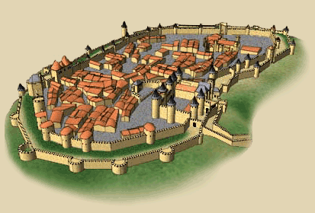
CARCASSONNE
Ancien oppidum protohistorique romanisé à partir du Ier siècle avant notre ère, la cité devint au XIe siècle la possession de la puissante vicomté Trencavel qui domine le Bas-Languedoc. Au terme de la croisade contre les Albigeois, la cité, dotée de fortifications nouvelles, devient l'une des places fortes emblématiques du pouvoir royal sur la frontière qui sépare la France et l'Aragon.
La cité de Carcassonne présente son enceinte intérieure du Bas Empire, partiellement reconstruite par les ingénieurs royaux à la fin du XIIIe siècle. L'ancienne cathédrale Saint-Nazaire et Saint-Celse, le château et l'enceinte extérieure qui double sa défense lorsque Carcassonne devient sénéchaussée royale, témoignent de façon exceptionnelle de l'art de bâtir du XIe au XIVe siècle. Le site de Carcassonne a joué, à travers les siècles, un rôle déterminant dans l'histoire du Languedoc.
Avec le traité des Pyrénées en 1659 qui rattache le Roussillon aux possessions françaises, la cité perd cependant son rôle stratégique, laissant à l'abandon ses ouvrages défensifs. Au XIXe siècle, grâce à l'action des Carcassonnais et du service des Monuments historiques qui confia sa restauration à Eugène Viollet-le-Duc, l'ancienne forteresse a recouvré sa physionomie passée.

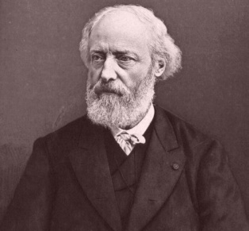
La restauration
Les fortifications et l'ancienne cathédrale de la cité de Carcassonne font l'objet, à partir des années 1844, de l'un des plus ambitieux programmes de restauration du XIXe siècle. Les travaux confiés à l'architecte Eugène Viollet-le-Duc ont permis de sauver la forteresse de l'abandon et de la ruine en lui rendant la physionomie que les ingénieurs royaux lui avaient donnée au XIIIe siècle.

Les choix définis par Viollet-le-Duc pour la restauration des fortifications de la cité nourrissent dès 1872 de vives critiques, dont Jean-Pierre Cros-Mayrevieille se fait l'écho dans une lettre adressée au Ministre des Beaux-Arts : "Il s'agissait d'empêcher le monument de tomber, de veiller à sa conservation en lui maintenant tous ses caractères primitifs ; on a construit, on a refait à neuf, on a démoli pour reconstruire…". Un thème résume à lui seul ces débats : la question des toitures. Les toitures coniques et leurs couvertures en lauzes d'ardoise sont considérées comme une imitation inappropriée des modèles du Nord de la France. On oubliait, cependant, que la cité que proposait Viollet-le-Duc était celle qu'avaient voulue les ingénieurs du roi. Ce choix résolu d'homogénéité décevait en fait ceux - et particulièrement les carcassonnais - qui auraient souhaité une restitution plus fidèle des états successifs du monument. Cette vision critique l'emportera dans les années 1960 où, pour briser l'unité, les Monuments historiques réaliseront quelques toitures en tuiles plates ou en bardeaux de bois, ainsi que des couvertures en tuiles canal pour les tours romaines. Depuis la fin des années 1980, l'état de référence est redevenu celui d'Eugène Viollet-le-Duc, en respect pour la cohérence et l'unité de la pensée qui a présidé à l'entreprise. C'est aussi cette valeur qui a été expressément reconnue par l'Unesco lors de l'inscription de la cité de Carcassonne sur la liste du patrimoine de l'Humanité.

LE CHATEAU COMTAL DE CARCASSONNE

Les premiers maîtres de la ville logeaient dans le Château Narbonnais, dont il ne reste absolument plus rien aujourd'hui. Il devait se trouver là où se dressent maintenant les Portes du même nom… Ce sont les Trencavel qui décidèrent d'édifier leur demeure seigneuriale sur le point le plus haut de la butte de Carcassonne.
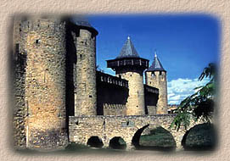
Ce premier château fut édifié vers 1150 par Bernard Aton. L'ensemble fut élevé sur des bâtiments beaucoup plus anciens, car on a retrouvé des restes de mosaïques gallo-romaines sous les murs !
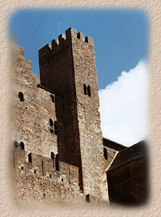
Il était bien moins étendu que de nos jours, et ce sont les Français, qui, après la conquête, en firent le monument qui nous impressionne tant aujourd'hui ! Les parties les plus anciennes, datant des Trencavel se trouvent à l'intérieur : les deux corps de logis en équerre, et la fameuse Tour Pinte, qui est une tour de guet et non pas le donjon. La Tour Pinte, qui selon la légende se serait inclinée devant Charlemagne (dommage pour la légende, mais elle n'existait pas encore sous Charlemagne…) mesure plus de 30 mètres et surplombe toute la ville et la région. De cette époque ne subsistent que peu d'éléments, tant le château a été remanié au cours des siècles.
La chapelle Ste Marie qui était accolée aux bâtiments datait aussi de cette première époque, mais elle fut démolie au 18e siècle. On a retrouvé dans son sous-sol les corps d'une vingtaine de bébés inhumés là, sans qu'on en connaisse la raison.
La Chambre Ronde, au cœur du bâtiment, possède encore de superbes fresques, illustrant les combats entre Francs et Sarrazins. C'est une des rares pièces qui a gardé sa configuration médiévale. Son nom viendrait du fait qu'on y siégeait en rond, autour du seigneur.

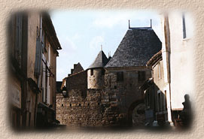
Les conquérants français arrivèrent à Carcassonne après la Croisade, sur une terre qui leur était largement hostile. Les sénéchaux, représentants du Roi de France s'installèrent au Château, mais ne faisant pas vraiment confiance à la population locale (à juste titre), ils firent considérablement renforcer l'ensemble, en créant la "chemise" fortifiée, élevée dans les années 1230. Le château devenait ainsi totalement autonome, "forteresse dans la forteresse"...

Ainsi, une grande barbacane protège le château contre la ville. Le pont reliant l'esplanade de la barbacane à l'entrée du château date en partie du 19e siècle, il était autrefois composé de 3 ponts différents : un pont-levis, un pont en bois, et une petite partie seulement en pierre !
Cela multipliait les obstacles pour un éventuel assaillant venant de la ville même.
Enfin, deux hautes tours avec herses, vantaux, mâchicoulis protègent l'accès à la cour.
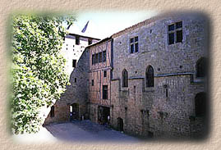
Cette cour est un résumé d'histoire de l'architecture à elle seule : on y retrouve les traces médiévales des Trencavel, puis des sénéchaux, la Renaissance y a laissé de grandes fenêtres à meneaux, le 19e siècle quelques rénovations (en particulier le donjon), et même le 20e siècle y a ajouté sa touche, avec les hourds de bois qui assuraient la défense verticale des murailles, reconstitués dans les années 50.

De cette grande cour ombragée, on accède à la seconde cour du château, qui était autrefois une immense salle couverte. On aperçoit parfaitement la cheminée monumentale qui aujourd'hui trône à mi-hauteur des murs, et les traces de plancher soutenus par les "corbeaux" de pierre.
Elle aurait été démolie vers le 15e siècle, et on y organise maintenant des concerts en été pendant le festival. Un lieu bien plus intime que le Grand Théâtre à l'antique !
Mais les impressionnantes défenses du Château ne s'arrêtent pas là ! Côté extérieur, la forteresse donne sur la partie la plus abrupte de la butte, et domine la Ville Basse et le fleuve Aude, auquel il était relié par le chemin couvert et la Barbacane. Une succession de portes et de herses barrent inexorablement la route à tout ennemi qui oserait attaquer ce colosse, qu'il vienne des Lices ou de la Porte d'Aude...
A l'intérieur du château, le musée lapidaire présente une très belle collection de statues, de sarcophages, de croix et autres vestiges antiques et médiévaux trouvés dans la région. Et depuis peu une expo permanente sur les restaurations de Viollet le Duc au 19e siècle.

Le CANAL du MIDI à Carcassonne
Œuvre de Pierre-Paul Riquet réalisée au XVIIè siècle pour relier l’Atlantique à la Méditerranée, le Canal du Midi autrefois utilisé pour le transport de marchandises et de personnes, est aujourd’hui fréquenté par de nombreux plaisanciers et touristes et traverse le cœur de la ville de Carcassonne.
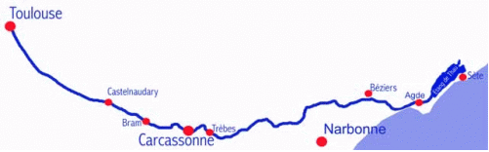
Depuis 1996, le canal du Midi est classé dans la liste du patrimoine de l’humanité par l’UNESCO . Ecluses, ponts, aqueducs, ponts-canaux qui parcourent les 240 km de voie d’eau, témoignent à la fois d’une prouesse technique mais aussi d’une œuvre d’art.
Au commencement, le Canal du Midi ne passe pas par Carcassonne.
Pour des raisons purement techniques, les plans de Riquet ne faisaient pas passer le Canal par Carcassonne. Une autre ville était dans la même situation : Castelnaudary. En ce qui concerne Castelnaudary, la question a été prise à temps. Riquet demanda à la ville une contribution afin de couvrir les frais supplémentaires. L'unanimité des responsables et l'appui de l'évêque de Saint-Papoul permirent d'aboutir rapidement à un accord et la question fut résolue.
En ce qui concerne Carcassonne, par contre, les choses n'étaient pas aussi simples. L'avis des consuls était partagé, d'autant plus que la compensation demandée par Riquet était bien plus importante. Le passage par Carcassonne exigeait en effet d'importants travaux d'excavation, et le parcours du canal se voyait allongé de deux kilomètres. Aucun accord ne put être conclu, l'opposition des Carcassonnais était trop forte, et c'est ainsi que le canal passa à deux kilomètres au nord de Carcassonne. C'était acquis en 1673...
Cependant, dès l'ouverture du canal, l'erreur fut vite constatée. Les coûts de manutention des marchandises par charroi depuis le canal jusqu'à la ville étaient bien trop élevés. Force était de constater qu'il s'agissait là de l'erreur la plus grossière commise lors de la construction du canal. Cette erreur, que l'on ne peut imputer à Paul Riquet, provoqua en effet la stagnation du commerce de Carcassonne pendant tout le XVIIIème siècle. Plusieurs projets furent élaborés dès les années 1680, mais aucun ne fut réalisé. Il fallut attendre 1786 pour parvenir à un accord et à l'acceptation d'un projet définitif par les États du Languedoc.
Le temps de résoudre les problèmes financiers que le projet entraînait et les difficultés techniques de la construction de l'aqueduc du Fresquel, ce n'est qu'en 1810 que le canal passera enfin à Carcassonne, plus d'un siècle après le premier refus des Carcassonnais !

UNE ECLUSE : POURQUOI ? COMMENT ?
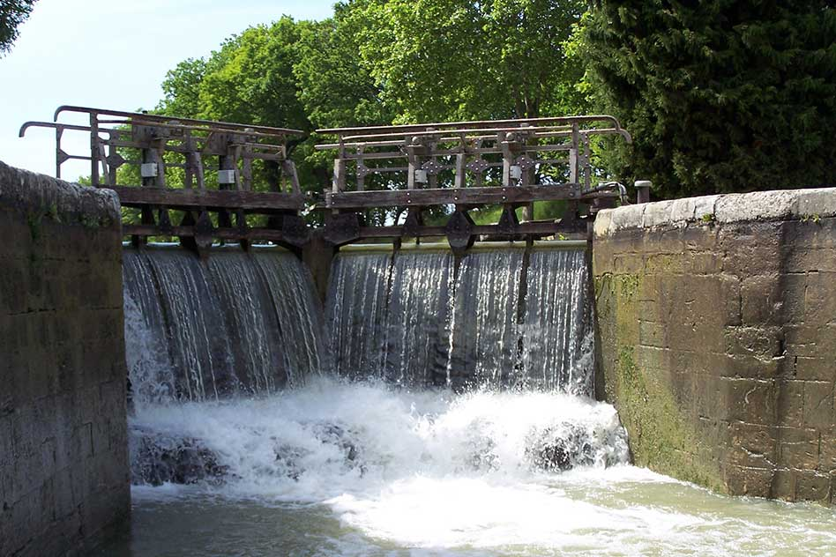
Un canal n’est pas horizontal sur tout son parcours. Même si les ingénieurs conçoivent son tracé pour réduire les dénivellations au minimum, le canal passe par des montées et des descentes. Une écluse permet aux bateaux de franchir la dénivellation entre deux biefs* successifs. Comment cela fonctionne-t-il ?
Sur le canal du Midi, qui relie Toulouse à la mer Méditerranée depuis le XVIIème siècle, les portes sont formées de deux vantaux. Elles sont dites "busquées", c’est à dire que les deux demi-portes sont arc-boutées l’une sur l’autre et maintenues dans cette position par la pression de l’eau : impossible de les ouvrir tant qu’il y a une différence de niveau. Selon le principe inventé par Léonard de Vinci, une "ventelle" aménagée dans la porte fait office de vanne pour contrôler le passage de l’eau et équilibrer les niveaux de part et d’autre.
Une écluse est donc une installation qui sert à faire passer des bateaux avec un changement de niveau sur un canal ou un cours d'eau. C'est un système de deux portes, une à l'aval et l'autre à l'amont.
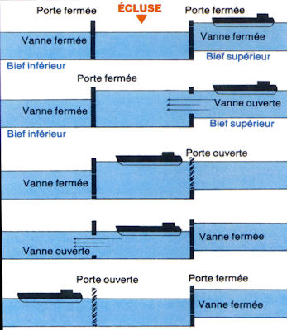
* Un canal est divisé en segments horizontaux, à différentes altitudes, appelés biefs. Plus généralement, un bief est toute portion de canal.

HOMME de TAUTAVEL : 450 000 ans
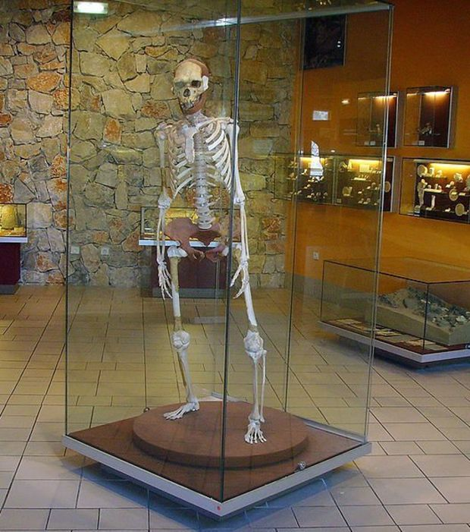

L'Homme de Tautavel appartient au groupe des Anténéandertaliens, c'est à dire des Homo Erectus européens.
Il n'avait pas encore domestiqué le feu et son habitat dans la Caune de l'Arago était peu élaboré. Néanmoins, il lui arrivait fréquemment d'apporter dans sa caverne un très grand nombre de cailloux pour empierrer le sol afin de se protéger de l'humidité.
C'était un habile chasseur, capable d'abattre des animaux aussi puissants que le bison, le cheval de Mosbach ou le rhinocéros, aussi agile que le mouflon , aussi redoutables que le lion ou la panthère.
L'homme de Tautavel, il y a 4 500 siècles, a su s'adapter à des conditions climatiques variées, à des paysages changeants, à des conditions de vie souvent très difficiles. Sa volonté de vivre, son génie

inventif lui ont permis de perfectionner sans cesse son outillage, de domestiquer le feu seulement vers 400 000 ans, d'inventer une nouvelle technique révolutionnaire du débitage de la pierre vers 350 000 ans (la technique Levallois du nom du scientifique qui en comprit les procédures).
Ce lointain ancêtre des Européens fut un remarquable sportif, susceptible de parcourir de longues distances pour chasser ou pour se procurer des roches nécessaires à la fabrication de ces outils. Son territoire de chasse s'étendait autour de la grotte dans un rayon de plus de 30 km.
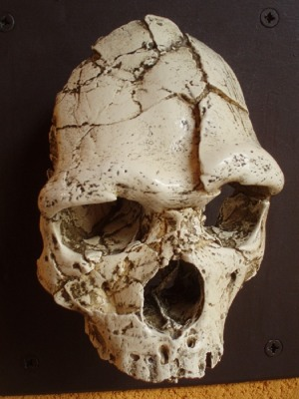
LE MUSEE DE PREHISTOIRE
ET
LA GROTTE DE BELESTA

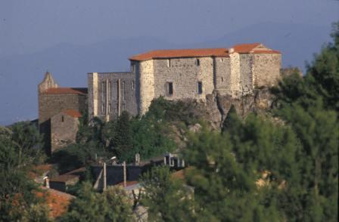
Bélesta est une ville située au Sud-Est du Fenouillèdes, ce qui la place au Nord-Ouest de Perpignan, à approximativement 25Kms de Perpignan à vol d'oiseau. Géographiquement elle est au Nord d'Ille-sur-Tet.
Bélesta dispose d'un important musée de la préhistoire qui va de pair avec celui de Tautavel. Ce château du XII° siècle abrite le musée de la préhistoire récente.

DÉCOUPAGE INTERNE DU MUSÉE
Le musée est divisé en plusieurs salles suivant une thématique :
- Salle 1 : Les sciences pour lire le passé.
- Salle 2 : Quelques notions d'archéologie.
- Salle 3 : Une frise à travers le temps.
- Salle 4 : Le carré de fouilles de la salle de la Caune de Bélesta et les coutumes funéraires
- Salle 5 : La reconstitution de la salle sépulcrale et les vases du groupe de Montbolo
- Salle 6 : La vie dans la Caune de Bélesta
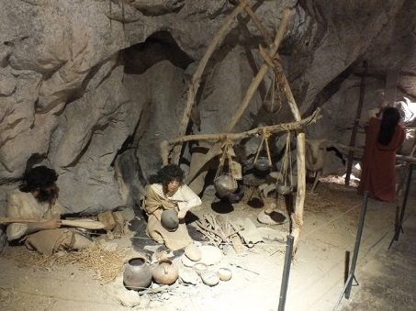
La découverte de la grotte de Bélesta, faite en 1983, est exceptionnelle et permet de mieux connaître ce qu'était, il y a 6000 ans, la vie des premiers éleveurs et agriculteurs. Celui-ci s'intéresse plus au néolithique et à la protohistoire, c'est à dire de -60 000 à -200. Il concentre les pièces que l'on a trouvé dans la grotte de Bélesta, elles sont nombreuses, et de qualité ! Cette grotte se trouve au Nord-Ouest du village. Ce trésor archéologique (poteries), unique en Europe, témoin des activités quotidiennes des hommes du néolithique, est présenté de façon attrayante et ludique.

Le site de Bélesta fut occupé dès le néolithique. Des traces d'activités humaines ont été retrouvées dans des grottes, en particulier des poteries qui sont actuellement exposées au musée de la préhistoire du village. Beaucoup plus tard, entre -2200 et -1800, nous sommes en pleine période mégalithique. Le lieu où a été construit Bélesta sert d'habitats aux hommes de l'époque. Ils y érigent des dolmens, comme un peu partout dans la région, dont le dolmen du Moli del Vent.

